Уважаемые коллеги!
Предлагаем примеры АМО из сборника, с которым вы могли познакомиться при изучении предыдущего модуля.
Практическое задание: познакомьтесь с примерами АМО, выберите один из них и попробуйте заполнить шаблон описания АМО сведениями о выбранном методе.

- Транспорт.
Членам экспедиции предлагается на выбор одно из транспортных средств, с помощью которого можно добраться до страны АМОзонии.
1. Теплоход
2. Автобус
3. Поезд
4. Самолет
В пути, чтобы не заскучать, можно спеть песню. Группам предлагается спеть фрагмент песни о своем транспортном средстве.
- Билет
Модератор вручает каждому участнику входной билет на транспортное средство. Билет состоит из двух частей. На одной части участники семинара пишут свои ожидания от предстоящей работы, а на другой (зона контроля) – свои опасения. Модератор отрывает область контроля (опасения) и забирает себе, а часть билета, на которой написаны ожидания, остается у участника. Все участники прикрепляют свои ожидания на планшет своей группы. После этого модератор обобщает полученный результат.
- Восстанови рассказ
Участникам предлагаются фрагменты текста в разрозненном виде. Эти фрагменты текста нужно расположить в нужном порядке (приклеить на лист бумаги), чтобы получился связанный рассказ (см. приложение текст об ожиданиях и опасениях).
- Четыре Я
Модератор предлагает разместить на круге в соответствующем секторе, стикеры с фразами, которые участники продолжают самостоятельно:
- Я узнал…
- Я научился…
- Я проявил себя …
- Я смогу применить …
Чем ближе к центру размещаются стикеры с надписями, тем сильнее эффект!
- Гостиница
модератор предлагает экспедициям выбрать гостиницу для ночлега перед выходом экспедиции в поисках тайной долины и магических сокровищ АМОзонии. Для этого каждый участник туристической группы делегируется в одну из гостиниц:
1. Открытие
2. Возможность
3. Успех
4. Надежда
Вновь образовавшаяся группа, совместно формулирует продолжение фразы, соответствующей названию гостиницы.
Я хочу узнать…
Я хочу научиться…
Я хочу проявить себя …
Я хочу применить …
После этой работы участники-делегаты возвращаются в свои группы и совместно формулируют цель предстоящей работы (и соответственно выбирают гостиницу для проживания).
- Снежки
Участникам раздаются по 2 листа бумаги, из которых «лепятся» снежки (бумага плотно скатывается в комок), после чего все участники встают в две шеренги, друг напротив друга на некотором расстоянии и начинают забрасывать команду соперников снежками. Побеждает та команда, которая больше всего снежков забросила через разделительную линию.
- По порядку становись!
Группам предлагаются слова, которые являются элементами проекта. Участникам необходимо наклеить их на листе в хронологическом порядке.
Планирование, Портфолио (оформление), Проблема, Продукт, Поиск информации, Презентация
- Письмо другу
Модератор раздает участникам листочки бумаги с написанными именами (произвольным образом). Участникам необходимо сложить листочек пополам ин одной стороне написать «Дорогой друг!» и перечислить все достоинства человека, имя которого написано на листочке, а на другой стороне пишет свои недостатки и подписывается - с уважением, Ф.И.. После этого письма торжественно вручаются адресату.
- Лист календаря
Участникам семинара предлагаются календари с листочками, на которых написаны различные фразы. Необходимо выбрать и вырвать листочек, который отвечает ожиданиям участника. На обратной стороне необходимо написать свои опасения. Оформленный листочек опустить в кармашек портфеля, который находится на доске.
- Шахматы
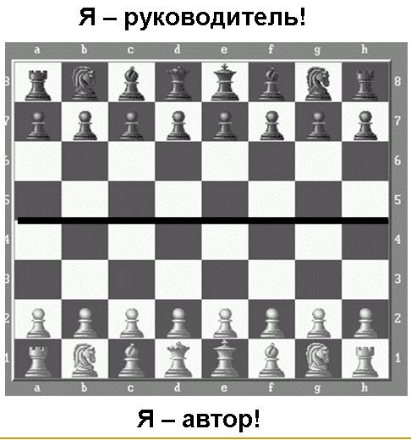
Участникам предлагается обсудить достоинства и недостатки позиций «Я – автор проекта!» и «Я – организатор проектной деятельности детей». Достоинства записываются на стикеры и размещаются на белой клетке шахматной доски, а недостатки – на черной. Команды по очереди озвучивают свои варианты и размещают их на шахматной доске. Главное условие – достоинства и недостатки не должны повторяться. По цвету стикеров можно отслеживать какая команда была более активной.
- Дневник
Вспомните еще раз каждый урок, себя, свои эмоции и ощущения. Что вас удивило? Что заставило задуматься? А может, вы с чем-то были не согласны? А может, вы в чем-то отличились?
Задание: необходимо заполнить страничку дневника.
№ | Уроки | Свободный комментарий | Оценка | Подпись
1 | Урок настроения.
2 | Урок сомнения.
3 | Урок - инпут
4 | Урок – перемена!
5 | Урок созидания.
6 | Урок – контрольная работа.
- Секреты актерского мастерства
Модератор предлагает каждой группе собрать набор методов для всех этапов комбинированного урока:
- Проверка домашнего задания.
- Актуализация знаний. Сообщение цели и темы урока.
- Изучение нового материала.
- Закрепление новых знаний.
- Самостоятельная работа.
- Подведение итогов урока.
- Домашнее задание.
Если у участников в группе несколько методов на один и тот же этап урока, то они могут:
- один из методов обменять на недостающий метод из другой группы;
- один из методов обменять на недостающий метод у модератора;
- коллективно оформить метод на пустом бланке карточки, которую можно взять у модератора.
При выборе одного из вариантов участникам необходимо помнить об ограничении времени выполнения задания.
Группа, которая набрала полный набор приемов на урок, прикрепляет свои методы в ячейку таблицы, которая оформлена на плакате.
Модератор подводит итог.

